Тулина Наталья Ивановна,
учитель биологии, химии Муниципального бюджетного общеобразовательного учреждения
средней общеобразовательной школы № 1
г. Ак-Довурака
имени Тамдын-оол Сесенмы Саятыевны – Героя Социалистического труда .
Республика Тыва.

Тема : урок-практическая работа «Получение кислорода. Доказательство его наличия».
В целях обеспечения единства образовательного пространства приказом Министерства просвещения Российской Федерации от 12 августа 2022 года № 732 внесены изменения в федеральный государственный образовательный стандарт среднего общего образования (далее соответственно – ФГОС, обновленный ФГОС СОО). Данные изменения коснулись содержания преподавания предметов, программ и непосредственно содержания уроков. Ведь именно, урок ,по прежнему, остается основой обучения. И на современном этапе, как никогда, правильны слова немецкого философа и педагога Иоганна Гербарта: "Хороший урок должен иметь 4 свойства: ясность, ассоциацию, систему и метод."

Разработка урока, по теме «Получение кислорода. Доказательство его наличия» предназначен для 8 классов. Кроме этого, материалы представленного урока могут быть частично использованы во внеурочной деятельности по предметам «Биология», «Химия» в 9 классе, а так же при подготовке учеников к ГИА в форме ОГЭ, так как материалы урока входят непосредственно в содержание КИМов по предмету «Химия».
Содержание разработки полностью доказывает соответствие эффективности образовательного процесса и результатов урока.
На данном уроке представлены задания направленные на развитие естественно-научной функциональной грамотности учеников-использование практико-ориентированных задач тесно связанных с лабораторными опытами, составляющими основу практической работы. Именно этот аспект делает урок интересным и незабываемым!
Актуальность разработки заключается в том, что за время урока показан весь аспект элементов, обозначенных в начале. Элементы педагогических технологий очень аккуратно переплетаются с методами и приемами, обозначенными Учителем.
В ходе урока Ученики сами ставят цель урока , обозначают тему урока, в ходе опытов записывают наблюдения и делают выводы по опытам. А главное, в конце урока находят ответ на вопросы, которые были поставлены в начале!
Класс :8
Предмет : химия;
Тип урока: урок-развивающего контроля

Вид урока: урок-практическая работа.
Элементы педагогических технологий, используемых на уроке( именно элементы, так как на разных этапах урока прослеживаются элементы различных педагогических технологий):
- элементы технологии проблемного диалога;
- технологии личностного ориентирования;
- элементы технологии оценивания образовательных достижений,
- элементы здоровьесберегающей технологии.
Методы, используемые на уроке:
- метод побуждающего диалога от проблемной ситуации;
- метод подводящего диалога;
- частично-поисковый метод;
- работа в группе.

Место учителя на уроке:
- Учитель НЕ является информатором !
- На данном уроке Учитель скорее Консультант и Мотиватор для дальнейших действий!
- Учитель вовлекает учеников в процесс обучения, в процесс постановки целей урока, темы урока!
- При этом происходит обучение навыкам самоконтроля, самооценки, само коррекции.
Цели урока:

- Предметные: обучающиеся должны получить кислород методом вытеснения воздуха, показав умение работать с лабораторным оборудованием; уметь доказать наличие кислорода, при этом грамотно, используя научную терминологию , описать свои действия в отчёте по работе;
- Метапредметные: развивать интеллектуальные способности обучающихся: анализировать полученную информацию, выделять главное в изучаемой теме, делать выводы при выборе конкретного вещества, предложенного учителем, сотрудничать с одноклассниками, работая в группе, совершенствовать навыки само – и взаимопроверки.
- Личностные: учиться работать в группах, продолжить формировать коммуникационную компетентность, работать над заданием, связывая его с реальными жизненными ситуациями.
Ведущая педагогическая методология:
реализация системно-деятельностного подхода в преподавании химии.

Технологическая карта урока по теме «Практическая работа получение кислорода, доказательство его наличия». Класс-8.
Этап урока | Образовательные задачи  (планируемые результаты) | Деятельность учителя | Деятельность ученика
Мотивация к действию | Цель: мотивировать класс к учебной деятельности; к готовности выполнять опыты практической работы. | Приветствует класс. Проверяет готовность учеников к работе.  Настраивает на позитивное настроение. | Отвечают на приветствие учителя.
Актуализация знаний.  Создание проблемной ситуации.  Операционно-исполнительский этап. | Цель: формирование системно-информационного анализа, развитие умений определять цели и задачи деятельности, выбирать средства реализации цели  Выработка умения делать предположения, аргументировать, сделанный выбор; умение планировать дальнейшую деятельность | Ребята! Сегодня у нас просто замечательный день! Мы немного станем ближе с великим учёным прошлого! С каким учёным?  Посмотрите на экран. Как имя этого Человека? Чем знаменит этот Человек?  Показывает портрет Джозефа Пристли.  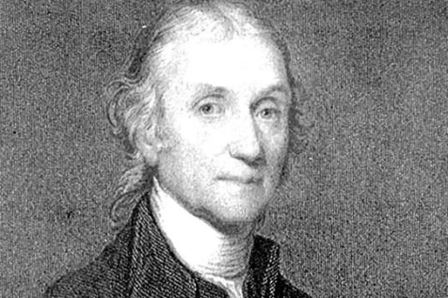  Ребята , как вы считаете, почему мы вспомнили сегодня этого Ученого?  Как вы считаете , каким образом мы приблизимся сегодня к этому Ученому?  Ребята! Это абсолютно верно!  Тема нашего урока: «Получение кислорода и доказательство его наличия». Запишите тему в тетрадь.  А какова цель работы, по вашему мнению?  Каким методом мы получим кислород?  Какие приборы и реактивы будем использовать при выполнении работы? Запишите в тетради таблицу и заполните её:  Проверяет заполнение таблицы.  Ребята соберите установку для получения кислорода методом вытеснения воздуха.  Ребята! Прежде чем, мы начнем выполнять опыты,давайте вспомним правила ТБ: правила нагревания веществ:  Правила нагревания веществ в пробирке:  - Закрепить пробирку в держателе или лапке штатива в слегка наклоненном положении. Отверстие пробирки должно быть направлено от себя и от соседей.  - Осторожно, небольшим пламенем спиртовки прогреть всю пробирку. Для этого пробирку медленно проводят сквозь пламя от донышка до отверстия и обратно, повторяют операцию несколько раз.  - Не допускать бурного кипения жидкости, иначе вещество может выплеснуться из пробирки. 2 Чтобы избежать этого, пробирку нужно держать наклонно и время от времени потряхивать. 1  - Кипятить жидкость в пробирке нельзя. 3  При нагревании пробирки с жидкостью её надо держать так, чтобы горлышко было направлено в сторону и от себя, и от соседей по парте. 4https://yandex.ru/search  Ребята! А каким образом мы докажем наличие кислорода в колбе?  Ребята! Следуя инструкции приступайте к выполнению опытов.  На столах учеников «Инструкция выполнения практической работы получение кислорода, доказательство его наличия»:  - Соберите прибор как показано на рисунке  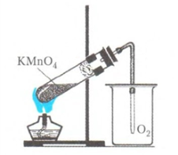  ! перманганат калия уже находится в пробирке!  - Зажгите спиртовку и прогрейте сначала всю пробирку, а потом только ту часть, где находится реактив;  - С помощью тлеющей лучинки проверьте наличие кислорода в колбе-приемнике  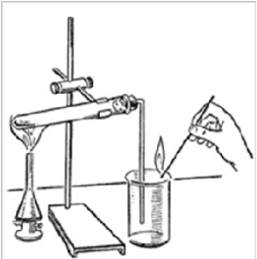  Ребята! После проведения опытов, приводим в порядок рабочее место и начинаем оформлять работу в виде таблицы: | Ученики слушают Учителя.  Рассматривают портрет Ученого. Отвечают на вопросы.  Дают ответы на поставленный вопрос: Пристли получил кислород разложением оксида ртути.  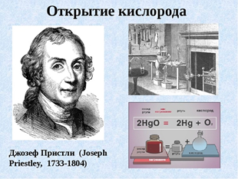  Отвечают: мы тоже должны получить кислород и доказать, что получили именно кислород.  Получить кислород и доказать его наличие.  Методом вытеснения воздуха.  Заполняют таблицу:  Собирают установку, работая в группах:  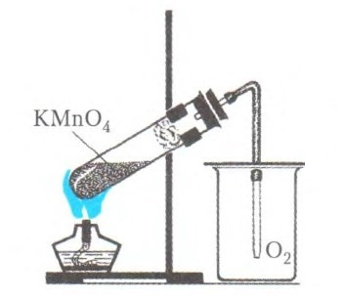  Называют все правила нагревания веществ.  Мы докажем с помощью тлеющей лучины, которая ярко вспыхнет, если есть кислород в колбе.  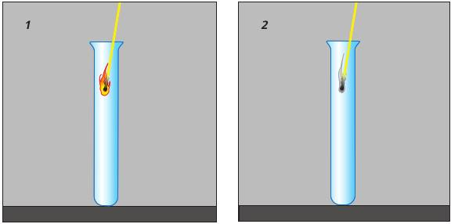  Ученики выполняют опыты, работая в группе.  Заполняют таблицу; обязательно должны записать уравнение реакции получения кислорода:  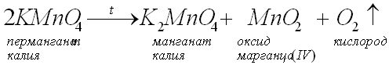  Все опыты практической работы Ученики выполняют в группе обсуждая результаты и делая выводы.
  Приборы | Реактивы
  Название опытов | Наблюдения | Уравнения выводы
  Приборы | Реактивы
  Штатив  Горелка  Спички  Пробка с газоотводной трубкой  Пробирка  Колба  Лучинка | KMnO₄-перманганат калия
  Название опытов | Наблюдения | Уравнения выводы
Оценочно-рефлексивный этап. | Умение делать выводы на основе проделанной работы и анализировать свою личную деятельность в ходе урока. | Ребята! В начале нашего урока мы вспомнили Ученого Джозефа Пристли.  Удалось ли нам стать немного ближе к его открытию?  Ребята ! Мы проделали большую работу сегодня на уроке.  Сделайте самооценку своей деятельности на уроке:  1) я понял…  2) я научился…  3) мне необходимо обратить внимание на…  4) мне необходимо дополнительно рассмотреть…. | Ведут полилог с Учителем, отвечая на вопросы, давая комментарии.
Домашнее задание . |  | Дает домашнее задание:  1.Джозеф Пристли получил кислород. А какой опыт провел Ученый и доказал значение кислорода для живых организмов?  2. Решить задачу:  Кислород в лаборатории можно получить разложением перекиси водорода(Н₂О₂) , разложением бертолетовой соли (KClO₃) и разложением перманганата калия(KMnO₄).В каком из веществ массовая доля кислорода наибольшая? | Записывают домашнее задание.

